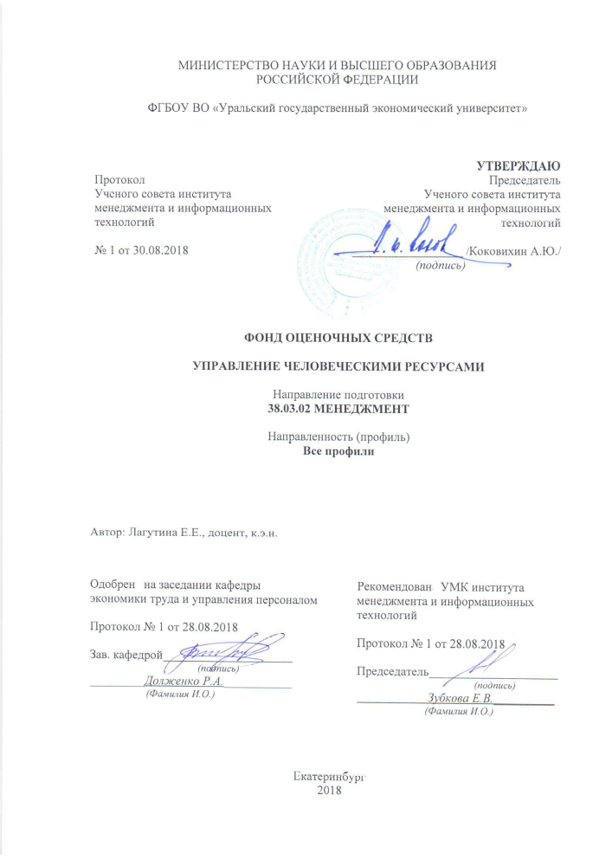
В соответствии с учебным планом университета по дисциплине «Управление человеческими ресурсами» студенты выполняют контрольную работу.
Требования к оформлению контрольных работ: объем установлен в пределах 20-40 страниц формата А4 (шрифт - Times New Roman, размер 14, полуторный интервал), страницы работы нумеруются, оставляются поля для замечаний рецензента.
Вариант контрольной работы выбирается по первой букве фамилии студента:
Вариант | Первая буква фамилии студента
1 | А, З, П, Ц
2 | Б, И, Р, Ч
3 | В, К, С, Ш
4 | Г, Л, Т, Щ
5 | Д, М, У, Э
6 | Е, Н, Ф, Ю
7 | Ж, О, Х, Я

Каждая работа должна содержать:

1. Титульный лист должен содержать фамилию, инициалы студента, факультет, курс, группа, специальность, наименование учебной дисциплины и номер варианта контрольной работы.
2. Содержание работы.
3. Введение (теоретическая текстовая часть объемом 3-4 страницы, где отражаются сущность и значение данной темы).
4. Глава 1 – теоретический аспект рассматриваемого вопроса, с обязательными ссылками на используемую литературу
5. Глава 2 - Краткая характеристика предприятия, по материалам которого пишется работа (наименование, отрасль, тип и особенности производства). Характерный анализ направления работы с человеческими ресурсами организации на примере конкретной организации. Расчеты основных показателей, характеризующих данное направление работы на предприятии в динамике за несколько лет, а также выводы по этим расчетам. SWOT-анализ рассматриваемого направления.
5. Глава 3 - Обобщающий вывод (оценка работы предприятия по рассмотренным вопросам, положительные и отрицательные стороны этой работы, пути ее улучшения).
Эти материалы следует проанализировать, выявленные зависимости оформить графически. В конце контрольной работы вместе со списком литературы приводятся заводские материалы в которых необходимо указать, из какой формы отчетности они взяты.

Тематика вариантов контрольной работы

1 вариант «Привлечение и отбор персонала в организации, способы и критерии эффективности»
2 вариант «Методы управления персоналом в организации»
3 вариант «Адаптация персонала как элемент эффективной системы управления персоналом организации»
4 вариант «Мотивация и стимулирование деятельности персонала в организации»
5 вариант «Управление развитием персонала в организации: обучение, карьерный рост»
6 вариант «Роль оценки персонала в эффективном управлении человеческими ресурсами организации»
7 вариант «Кадровая политика и корпоративная культура как фактор успешности организации»

Рекомендуемая литература

Основная литература
- Алиев, И. М. Экономика труда : учеб. для студентов вузов по экономике и др. специальностям, а также для слушателей курсов повышения квалификации / И. М. Алиев, Н. А. Горелов, Л. О. Ильина ; М-во образования и науки Рос. Федерации, С.-Петерб. гос. ун-т экономики и финансов. - Москва : Юрайт, 2011. - 671 с.
- Армстронг, М. Практика управления человеческими ресурсами : учеб. для слушателей, обучающихся по программе «Мастер делового администрирования» / Майкл Армстронг ; [пер. с англ. И. Малковой ; под ред. С. К. Мордовина]. - 10-е изд. - Санкт-Петербург [и др.] : Питер, 2012. - 846 с.
- Афонин Ю.А., Добреньков В.И., Жабин А.П. Управление человеческими ресурсами: социально-психологический подход. Учебное пососбие. – М.: Книжный дом «Университет». 2009.
- Базаров Т. Управление персоналом. Практикум. – М.: ЮНИТИ-ДАНА, 2009.
- Балашов, А. И. Управление человеческими ресурсами : для бакалавров и специалистов: [учеб. пособие] / А. И. Балашов, И. Д. Котляров, А. Г. Санина. - Санкт-Петербург [и др.] : Питер, 2012. - 318 с.
- Веснин В.Р. Управление персоналом: Теория и практика. Учебник. – М.: Проспект, 2009.
- Грэхем, Х. Т. Управление человеческими ресурсами : учеб. пособие для студентов вузов / Х. Т. Грэхем, Р. Беннет; [пер. с англ. Е. Э Лалаян]; Под ред. Т. Ю. Базарова, Б. Л. Еремина. - Москва : ЮНИТИ-ДАНА, 2003. - 598 с.
- Егоршин, А. П. Основы управления персоналом : учеб. пособие для студентов вузов, обучающихся по специальности «Упр. персоналом» / А. П. Егоршин. - 3-е изд., перераб. и доп. - М. : ИНФРА-М, 2011.
- Карташова, Л. В. Управление человеческими ресурсами : учебник: учеб. пособие для слушателей образоват. учреждений, обучающихся по программе МВА и др. программам подгот. упр. кадров / Л. В. Карташова; [науч. ред. совет: В. И. Видяпин (председатель) [и др.] ; Ин-т экономики и финансов «Синергия». - Москва : ИНФРА-М, 2010. - 235 с.
- Кибанов А.Я., Митрофанова Е.А., Баткаева И.А., Ловчева М.В. Мотивация и стимулирование трудовой деятельности. Учебник / Под ред. А.Я. Кибанова. – М.: ИНФРА-М, 2008.
- Кибанов, А. Я. Основы управления персоналом : учеб. для студентов вузов, обучающихся по специальностям «Менеджмент орг.», «Упр. персоналом» / А. Я. Кибанов ; М-во образования и науки Рос. Федерации, Гос. ун-т упр. - Изд. 2-е, перераб. и доп. - Москва : ИНФРА-М, 2012. - 446 с.
- Кибанов, А. Я. Управление персоналом организации: актуальные технологии найма, адаптации и аттестации : учеб. пособие для студентов вузов, обучающихся по специальностям «Менеджмент орг.» и «Упр. персоналом» / А. Я. Кибанов, И. Б. Дуракова ; Гос. ун-т упр. - М. : КноРус, 2010.
- Комиссарова, Т. А. Управление человеческими ресурсами : Учеб. пособие для студентов упр. и экон. специальностей вузов / Т. А. Комиссарова; Ин-т бизнеса и делового администрирования, Акад. нар. хоз-ва при Правительстве Рос. Федерации. - Москва : Дело, 2002. - 310 с.
- Лукашевич, В. В. Основы управления персоналом : учеб. пособие по специальности «Упр. персоналом» / В. В. Лукашевич. - 2-е изд., перераб. и доп. - М. : КноРус, 2010.
- Маслова, В. М. Управление персоналом : учеб. для студентов вузов, обучающихся по экон. специальностям / В. М. Маслова ; Всерос. заоч. финансово-экон. ин-т. - М. : Юрайт, 2011.
- Одегов Ю. Управление персоналом в структурно-логических схемах. – М.: Альфа-пресс, 2008.
- Одегов Ю.Г., Руденко Г.Г., Апенько С.Н., Мерко А.И. Мотивация персонала. Учебное пособие. Практические задания (практикум). – М.: Альфа-пресс, 2010.
- Потемкин, В. К. Управление персоналом : [учеб. для вузов] / В. К. Потемкин. - СПб. [и др.] : Питер, 2010.
- Спивак, В. А. Управление персоналом : [учеб. пособие] / В. А. Спивак. - М. : Эксмо, 2010.
- Станкин, М. И. Искусство управления коллективом : производственно-практическое издание / М. И. Станкин. - М. : Книжный мир, 2010.
- Тебекин, А. В. Управление персоналом : крат. курс лекций / А. В. Тебекин. - М. : Юрайт, 2011.
- Труханович Л.В., Щур Д.Л. Справочник по кадровому делопроизводству. – 7-е изд., перераб. – М.: Дело и Сервис, 2010.
- Ульрих, Д. HR в борьбе за конкурентное преимущество : [пер. с англ.] / Д. Ульрих, У. Брокбэнк ; [пер.: И. Новаш, М. Богомолова ; науч. ред. И. Новаш]. - 2-е изд., доп. - Москва : Претекст, 2010. - 361 с.
- Управление персоналом : учеб. для студентов вузов, обучающихся по специальностям «Менеджмент орг.» и «Упр. персоналом» / [И. Б. Дуракова [и др.] ; под ред. И. Б. Дураковой. - М. : ИНФРА-М, 2009.
- Управление персоналом организации : практикум: учеб. пособие для студентов вузов, обучающихся по специальностям «Менеджмент орг.», «Упр. персоналом» / [А. Я. Кибанов [и др.]; под ред. А. Я. Кибанова ; М-во образования Рос. Федерации, Гос. ун-т упр. - 2-е изд., перераб. и доп. - М. : ИНФРА-М, 2010.
- Экономика труда : учебник / И. М. Алиев [и др.]. - Ростов-на-Дону : Феникс, 2009. - 393 с.
базы данных:
1. Система »Помощник Кадровика: Эксперт» //http://www.kodeks-ural.ru/index.php?option=com_content&view=category&layout=blog&id=46&Itemid=68
2. Электронная библиотека «Пакет кадровика» версия ПРОФ // http://www.hr-ok.ru/e-store/software/117/513/
Интернет-ресурсы:
- www.mintrud.ru (сайт Министерства труда и социального развития Российской Федерации)
- www.chelt.ru (электронная версия журнала «Человек и труд»)
- www.hrm.ru (специализированный сайт для HR-менеджеров)
- www.hro.ru/hrm (онлайновый журнал «Управление персоналом»)
- www.econ.msu.ru/demografia (сайт «Демография России и Российской империи)
- www.ilo.ru (официальный сайт Международной организации труда)
- www.info.gks.ru (официальные статистические данные Госкомстата РФ)
- www.isras.rssi.ru (официальный сайт журнала «Социологические исследования»)
- www.job-today.ru (официальный сайт газеты «Работа для Вас»)
- www.kadrovik.ru (электронная версия журнала «Справочник кадровика»)
- www.labor.ru (официальный сайт Московской службы занятости)
- www.personal-mix.ru (научно-практический онлайновый журнал по вопросам управления персоналом «Перsонал-микс»)
- www.rg.ru (официальный сайт «Российской газеты»)
- www.top-personal.ru (электронная версия журнала «Управление персоналом»)
- www.trud.ru (официальный сайт газеты «Труд»)
- www.zarplata.ru (электронная версия газеты «Работа & зарплата»)
- www.uhr.ru (сайт «Человеческие ресурсы Урала»)
- www.vopreco.ru (официальный сайт журнала «Вопросы экономики»
- Кадровое делопроизводство/Эксперт: [Электронный ресурс] – Режим доступа: http://www.staffexpert.ru
- Кадровое делопроизводство/HR-Portal/Сообщество HR-Менеджеров [Электронный ресурс] – Режим доступа: http://www.hr-portal.ru/tags/kadrovoe-deloproizvodstvo/
- Локальные нормативные акты/ Кадровые вопросы [Электронный ресурс] – Режим доступа: http://www.bizneshaus.ru/lokaln_akt.html

